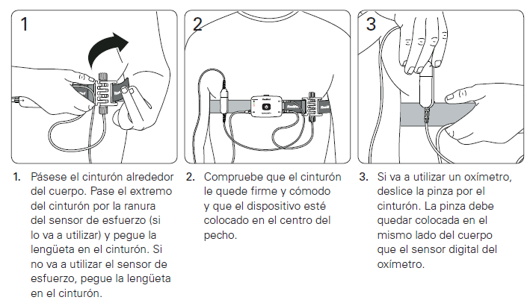
Nasal cánula
Conectando la cánula nasal (si aún no está conectado)
- Inserte el extremo del conector de la cánula nasal en el conector nasal del dispositivo.
- Gire en sentido horario hasta que el conector esté seguro.
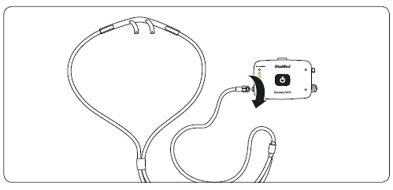
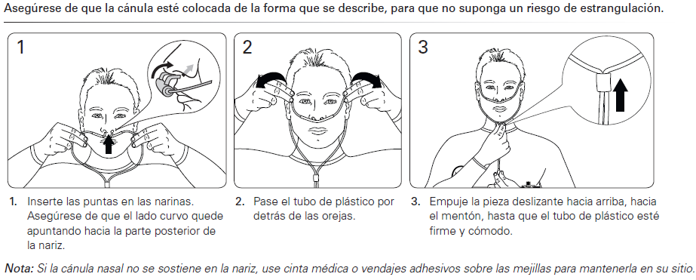

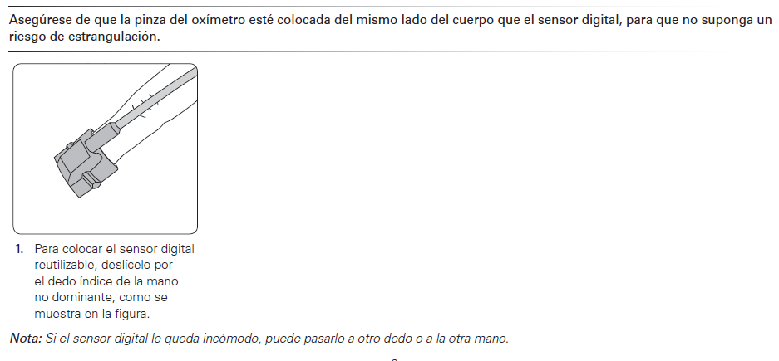
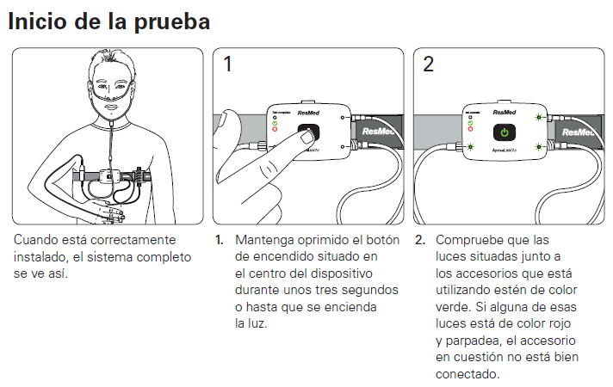
Desmontaje y devolución del dispositivo
Cuando se completa la prueba:
- Quítate el cinturón de tu cuerpo.
- Retire su dedo del sensor.
- Retire la cánula de la nariz.
- Retire la cánula de la nariz.
- Completa los cuestionarios.
- Coloque los cuestionarios del paciente y el dispositivo de grabación (que colocó en la bolsa) en el sobre de devolución.
- Devuelva el dispositivo de la prueba de sueño del hogar según lo solicitado.

NO INTENTE LIMPIAR EL DISPOSITIVO.
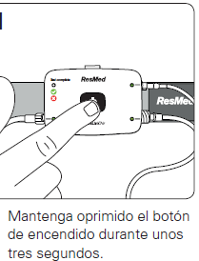

Estimado/a _______________________

Su médico ha ordenado una prueba de sueño en el hogar para la apnea del sueño.
La prueba analizará su flujo de aire, movimiento de la pared torácica, frecuencia cardíaca y saturación de oxígeno.
Adjunto encontrará el dispositivo junto con las instrucciones de como colocarlo y luego devolverlo. Lea todas las instrucciones antes de usar.
También puedes buscar: Resmed ApneaLink Air en YouTube para ayuda adicional o vaya a https://www.youtube.com/watch?v=awa4z2fFn7A&t=84s . Presione el botón cc para subtítulos.

Complete los formularios de consentimiento y los cuestionarios adjuntos, incluyendo el cuestionario posterior que se completará la mañana siguiente al estudio y devuélvalo con el dispositivo.
Tenga en cuenta que si tiene una emergencia médica durante la prueba, llame al 911
El Resmed ApneaLink dispositivo de prueba portátil se debe usar por una noche y debe enviarse por correo al día siguiente para que podamos revisar su estudio y obtener los resultados lo antes posible para su médico. Ústed es responsable de devolver el dispositivo por correo en el sobre prepagado con dirección propia a The Neurodiagnostics and Sleep Center at Baystate Medical Center. Si no devuelve el dispositivo, se le cobrará el costo de reemplazo que es de $ 1,500.00.
Remita todas las preguntas sobre los resultados del estudio al médico que ordenó su estudio del sueño.

Si tienes alguna pregunta, por favor llama
The Neurodiagnostics and Sleep Center
Lunes - Viernes 8:00am-4:30pm:
413-794-3652
Gracias,

Baystate Regional Sleep Program

